Звіт
про проведення тижня STREAM-STEAM-освіти «Наука – це сила!»
в Комунальному закладі «Куп’янська спеціальна школа»
Харківської обласної ради
з 06.12 до 10.12.2021

Відповідно до плану роботи закладу освіти на 2021/2022 навчальний рік, на виконання наказу по закладу освіти від 02.12.2021 № 221 «Про організацію проведення тижня STREAM-STEAM-освіти «Наука – це сила!» з метою поглиблення і розширення знань, отриманих на уроках; створення умов для підвищення мотивації здобувачів освіти з успішного оволодіння математичними знаннями і навичками, їх застосування у сферах суспільного життя; розширення можливостей для розвитку математичної компетентності учнів; розвитку особистісних якостей та здібностей учнів з 6 до 10 грудня 2021 року у закладі освіти проведено тиждень STREAM-STEM-освіти «Наука – це сила!» (далі – Тиждень).
6 грудня 2021 року Тиждень розпочався з ознайомлення вихованців із планом Тижня та проведення для учнів 2-10-х класів Дня Науки (Sсienсe) з лабораторним практикумом «Вибух логіки». Під час заходу діти провели цікаві досліди, а саме: «Веселка у стаканчиках», «Веселка на папері», «Танець молока або молочна веселка», «Зубна паста для слона», «Вулкан на столі», «Як дістати монетку, не намочивши руки», «Гумове яйце», «Розчинення крейди», «Танцююча монетка».
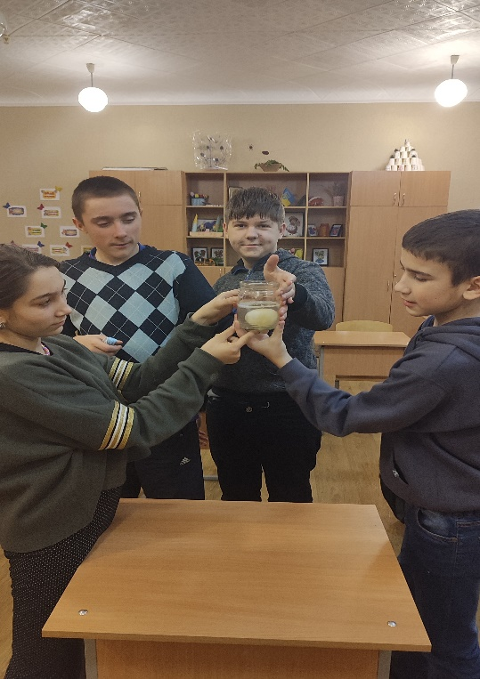
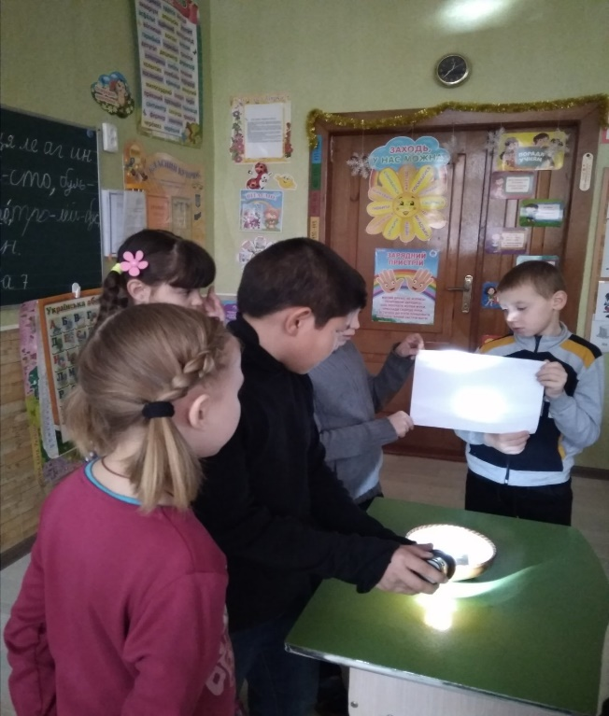

Наступного дня, 7 грудня 2021 року в рамках Дня Технології (Technology) проведено воркшоп «Країна мрій», під час якого учні разом з вчителями Кривошлик Л.М., Копійкою Л.П., Гончаровою О.М., Мартиненко Л.О., Олійник О.М. поринули у світ цікавих технологічних ідей використання вторинної сировини. Вчитель географії та природознавства Мезиненко Н.В. з учнями 6-10-х класів провела віртуальну екскурсію «Топ-5 українських інженерів, що підкорили небо».
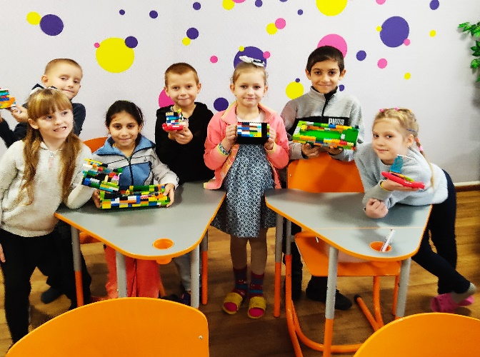
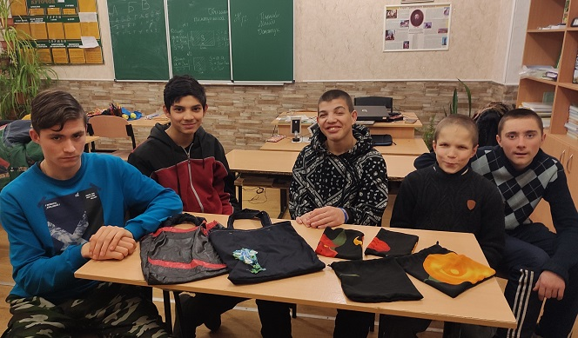

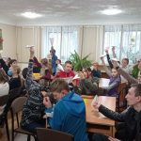
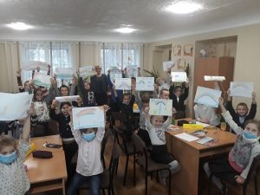
Цікавим та пізнавальним став для учнів подіум думок «Чому літаки фарбують у різні кольори», проведений 08 грудня вчителькою трудового навчання Вербицькою Т.Г.. У День Мистецтва (Art) учні 5-10-х класів занурилися в історію авіобудування, відвідали віртуальне конструкторське бюро, ознайомилися з цікавою інформацією про особливості фарбування літаків, проявили творчість та креативність у створенні найкращого літака. Також в цей день вихованці 2-5-х класів завітали до віртуальної наукової картинної галереї «Світ навколо нас». Захід був направлений на розвиток творчих здібностей дітей, дослідницьких вмінь, конструювання, моделювання, проєктування, розвиток мислення, формування вміння працювати в групах, толерантного спілкування. Діти відчули себе справжніми художниками, відтворивши в своїх роботах природні фізичні явища.

9 грудня 2021 у День Математики (Mathematics) учні 2-5-х класів долучилися до перегляду презентації «Математична вишиванка». Що означає «справжня вишиванка» і що символізують знаки, фігурки, написи і рослини на ній? Вчителька Печериця О.Ю. разом з дітьми зазирнули в різноманітність візерунків – кола, ромби, крапки, квадрати, трикутники… Маленькі дослідники виявили, що більшість орнаментів створюються за законами симетрії. Тому не дивно, що роздивляючись українську вишиванку, з’являється враження, ніби перед нами математика. Наприкінці зустрічі діти зробили висновок, що вишивання – складна робота, а кожна вишиванка – це витвір мистецтва! У форматі Дня Mathematics вчителями Саловою Н.І та Жигайловою Г.І. проведено захід для учнів 6-10-х класів «Екологічний слід – калькулятор ресурсів для ваших потреб». Учні дали відповіді на тестові завдання, які складалися з розділів: житло, використання енергії, транспорт, харчування, використання води, паперу, побутові відходи. А ще дізналися багато цікавого про нашу Землю. Виявляється, щоб усім нам для життя вистачило однієї планети, на одну людину має припадати не більше 1,8 га продуктивної землі. Бережімо природу, щоб і нашим нащадкам вистачило місця на планеті!
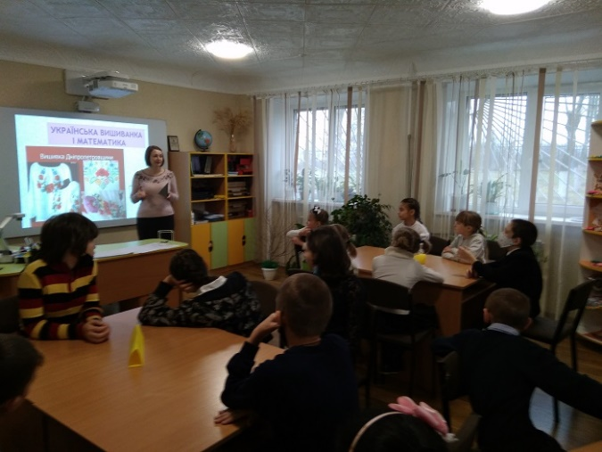
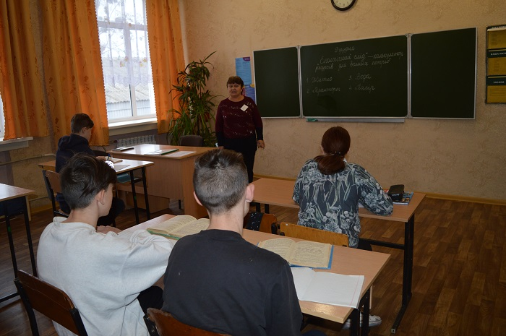
В останній день Тижня День Projects (Проєктів) учителями нашого закладу освіти Ткаченко С.Л. та Мезиненко Н.В. був проведений колаж-проєкт «Наука – це сила!» та підведені підсумки Тижня STREAM-STEAM-освіти та нагороджені найактивніші учасники. Наскрізною лінією Тижня стало впровадження елементів найсучаснішого освітнього тренду – STEAM-освіти, яка сприяє інноваційному навчанню школярів у галузях природознавства, технологій, інженерії, мистецтва та математики. Це завжди командна робота, що потребує рольового розподілу, де кожна дитина важлива та відіграє свою роль, має власну сферу відповідальності в ході реалізації спільного проекту.
Розвиток критичного мислення, співпраця, бачення цілісної картини світу та вміння використовувати знання для розв’язання задач з реального життя – ось основні навички, над формуванням яких працювали педагоги нашого закладу освіти.
Відповідно до плану, кожен день мав свою назву, проте завдяки міжпредметній інтеграції, співпраці та командній роботі школярі на кожному уроці використовували знання для розв’язання задач з реального життя, проводили цікаві хімічні досліди, конструювали сучасні літаки, дізнавалися про математичні цікавинки, адже «STEM – це про те, як усе пов’язано між собою».
Участь у заходах Тижня дала кожній дитині впевненість, що вона здатна змінити навіть те, що було придумане до неї, вона бачить, як це можна зробити ще кращим. Тиждень завершився, школярі отримали потік позитивної енергії, можливість поспілкуватися, попрацювати над темою, яка їм подобається.

